Présentation du Parcours Culturelle :

Vers Macbeth
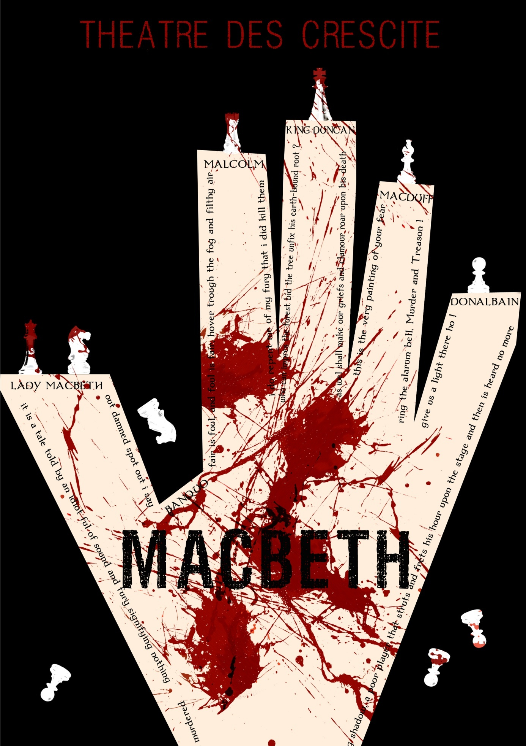
Introduction

La position de l’artiste dans notre société a toujours été de partager, d’aller à la rencontre de différents publics pour y trouver sa résonance dans le présent. Le travail artistique s’étend donc bien au-delà de l’acte pur de création, celui-ci doit se répercuter à différents niveaux et sous différentes formes sur des publics toujours différents dans l’espoir qu’ils se renouvellent et s’enrichissent mutuellement afin de développer non pas un Art mais des formes d’art. C’est pourquoi il me semble important de rendre compte de son travail, de son évolution et surtout de sa construction. De donner à voir le travail en cours, d’avouer la recherche de l’acte de création tant dans ses moments de doute que ses moments de trouvaille.
J'ai toujours considéré qu'il y avait comme une urgence à s'adresser aux publics scolaires, et à proposer par conséquent des lieux de rencontres avec l'Art du Théâtre. De nombreux ateliers menés avec lycéens, collégiens ou élèves d’écoles primaires m'ont amené à de fréquents questionnements sur la transmission et la place de l’artiste au sein d’un établissement scolaire. Les acteurs de la Compagnie Théâtre des Crescite et moi-même avons très vite eu envie d'approfondir une réflexion sur la place de l’artiste dans l’école. En 2011 j'ai mis en scène une première création, L’Imaginaire Forcé. (Une forme inspirée du Mariage Forcé de Molière prétexte à une présentation du théâtre du XVIIe siècle et de l’homme qu’était Molière). Il s'agissait de créer la rencontre avec l’univers et la vitalité de cette écriture pour présenter aux élèves l'approche artistique du texte de théâtre.
2013 fut l'année de création de Mon Royaume pour un Cheval (rencontre cette fois avec différentes pièces de Shakespeare et plus particulièrement Roméo et Juliette. Pour ce projet-là, il ne s'agissait pas non plus de raconter la fable mais d'aborder le théâtre Elisabéthain et ses conventions, et de considérer le public scolaire comme faisant partie d'un public à part entière. Nous ne croyons pas qu'il y ait plusieurs théâtres. Le théâtre est un acte, et il serait scandaleux de proposer à un public 'scolaire ' une forme de théâtre qui ne serait pas un acte authentique. Pour ces mêmes raisons, le comédien qui pose ses valises dans l'école, ou d'autres lieux qui ne seraient pas des théâtres ne saurait donner à voir la forme réduite d’un spectacle privé de ses moyens techniques. Au contraire, il y a comme une urgence à utiliser et exploiter la réalité du lieu lui-même, et la salle de classe, lieu non théâtral a priori, pour qu’il devienne le terrain fertile qui donnera naissance à l’acte de théâtre.
Avec cette deuxième création j'ai souhaité élargir la rencontre avec le public scolaire. Engagés dans la création d'une forme destinée à l' "Ecole", il nous a semblé comme une évidence de créer dans l'Ecole. En partenariat avec deux collèges, un lycée et une maison de quartier nous avons monté un dispositif de résidence en milieu scolaire pour créer cette nouvelle forme. Une salle de résidence nous était attribuée et les élèves étaient invités aux différentes étapes de notre création. De l’élaboration du texte (son adaptation) jusqu’à la présentation du spectacle abouti en passant par différentes phases de propositions et d’improvisations par les comédiens. Notre démarche s'inscrivait alors dans le "créer à vue" avec un public « test » aux premières loges. L’action était accompagnée de différents ateliers et rencontres enrichissant tout ce travail de recherche.

Par ailleurs pour développer la qualité de ces partenariats artistes/établissements scolaires nous menons avec Thierry Jullien (président de la Compagnie), une réflexion sur "L'Art du Théâtre Aujourd'hui" et "L'Acte de Théâtre dans l'Ecole" dans le cadre du Plan Académique de Formation destiné aux enseignants de Lettres en lien avec les rectorats Haut et Bas Normands. Il s'agit d'interroger sur la place de l'Art d'une part, et de l’action culturelle d'autre part, au sein des établissements scolaires, et aussi, surtout, de (re)définir le sens et la place du partenariat entre un artiste et un enseignant, afin d'en éviter les dérives consuméristes.
Notre nouveau projet, l’adaptation de Macbeth, prendra la forme d'un spectacle en lien direct avec l’histoire de la Compagnie, tout public, en salle. L’action se veut interdépartementale et interrégionale en mixant différents niveaux puisque nous projetons de travailler avec 5 établissements (collèges et lycées) sur les 5 départements de la grande Normandie : Seine-Maritime / Eure / Calvados / Manche / Orne.
Angelo Jossec

ORIENTATIONS DU PROJET ARTISTIQUE

Le projet est de créer une adaptation de « Macbeth » de William Shakespeare.
Macbeth est l’histoire d’un homme et d’une femme. Un petit grand ministre qui veut absolument devenir monarque absolu et une épouse amoureuse, séduite par cette volonté. C’est l’horreur conjugale d’un couple sans enfants qui met toute sa puissance de projection au service du scénario égoïste de la liberté absolue et du triomphe de la volonté. Mais au-delà du versant politique de cette histoire ce qui m’intéresse, et m’a toujours intéressé dans les précédentes créations, est la question de l’humanité. Comment l’homme peut se résoudre à tant de cruauté, à tant d’horreur ? Quelles sont les étapes qui ont été traversées pour que l’on se dépossède à ce point de sa propre humanité ? Et pourtant Macbeth et Lady Macbeth ont beau être impitoyables, n’avoir d’autre dieu que leur commun intérêt, ils souffrent et, surtout, ils s’aiment. Et l’amour qu’ils se portent mutuellement contribue à les rendre, dans une certaine mesure, sympathiques.
Shakespeare s’est donné la lourde tâche de nous faire approcher les pulsions criminelles les plus sombres : celle du couple Macbeth, certes, mais celles de chaque être humain depuis Caïn jusqu’à vous et moi. Jean-Pierre Vincent.
Macbeth et Lady Macbeth mettent le Mal au monde. Le meurtre des Macbeth est un viol, parce que le désir de possession qui le nécessite rassemble tous les désirs. La soif de pouvoir est une luxure. En projetant la totalité de leurs désirs sur la quête de pouvoir, Macbeth et Lady Macbeth enfantent-ils le crime, aux dépens de ce qu’il y a de plus fondamental pour le couple, la production de la vie. L’assassinat du roi, l’usurpation du pourvoir, va être le nouvel enfant de cet homme et de cette femme demeurant le seul lien du couple. Y. Peyré
Comme dans ses précédentes créations, la Compagnie est à la recherche d’un « Théâtre Pauvre », au sens noble du terme, celui de l’évidence et du strict nécessaire. Cette question est au cœur de notre travail de création. Se tenir à l’essentiel et ne pas s’encombrer de fioritures afin de faire resurgir la théâtralité dans ce qu’elle a de plus pure. Et de la même manière que la recherche d’humanité chez le personnage m’importe, ce qui m’intéresse au théâtre est avant tout l’acteur. C’est le pilier le plus important de cet édifice qui nous fera accéder à l’émotion au travers de l’histoire narrée. C’est par ses yeux que nous verrons le monde, comme le miroir de notre propre humanité.
Le but [du jeu théâtrale], dès l’origine et aujourd’hui, était et demeure de tendre pour ainsi dire un miroir à la nature, de montrer à la vertu ses traits, au ridicule son image, et à notre époque et au corps de notre temps sa forme et son effigie. Hamlet III, 2
La recherche est aussi celle de ce que j’aime appeler Le Théâtre de l’Aveu. Rendre compte des artifices et de ce qui fait « théâtre ». Ne pas forcer à croire mais laisser le choix d’y croire. Une théâtralité forte et assumée qui n’essaie à aucun moment de se battre contre un réalisme que le cinéma est seul à pouvoir proposer. De fait, avouer les codes du théâtre et s’en servir pour mettre le publique dans une confidence. Montrer les différentes strates qui permettront d’accéder à la magie d’un moment. L’art du magicien est à mon sens révélateur de la théâtralité que je cherche à exposer. Comment se fait-il qu’aujourd’hui encore nous restions ébahis devant certains numéros de prestidigitation ? Ne savons-nous pas qu’il y a, pour le dire vulgairement, un « truc » ? Cette hébétude devant l’art du magicien n’est finalement que conventionnelle. Elle est de notre propre choix, de notre libre arbitre : accepter ou non d’y croire. Bien loin d’accepter de se faire berner c’est au contraire l’expression d’un désir, celui d’éprouver le surnaturel. C’est à ce choix et à cette acceptation que, par mon travail, je tends à conduire le spectateur. Créer à vue en accord avec le public.
Enfin, notre enjeu est de transmettre une fable d’environ 3h30 comportant plus de trente personnages à cinq comédiens et en une heure et trente minutes. D’utiliser notre ingéniosité et notre folie pour être au plus proche de notre vision de la pièce, de ses enjeux premiers et de ce que nous désirons en faire resurgir en élidant le moins possible la complexité de la trame. Passer d’un registre de jeu à un autre sans aucune gêne. Osciller de la tragédie à la comédie, de la bouffonnerie à la romance pour donner à voir la richesse et l’étendu des registres et des genres propres à l’écriture Shakespearienne et plus largement à tout le théâtre Élisabéthain.

LES PISTES DE L’ACTION CULTURELLE

Il s’agit encore une fois de s’étendre sur toute la Normandie en s’associant à cinq établissements scolaires (collèges et lycées), un par département normand : la Seine-Maritime, l’Eure, le Calvados, la Manche et l’Orne. Trois classes (de même niveau ou non) dans chaque établissement sont associées à ce travail.

L’action culturelle se construit en quatre temps forts :

1 – Entre septembre et décembre
Deux jours de résidence dans l’établissement avec 3 comédiens : présentation / rencontre / spectacle. Deux journées banalisées pour les trois classes concernées.
La première journée est dédiée à la présentation du spectacle Mon Royaume pour un cheval (Roméo et Juliette) pour les trois classes à raison d’une classe et demi par représentation et une rencontre post-spectacle (1h + 30min).
La deuxième journée s’articule en 4 temps :
- Atelier d’initiation au travail théâtral (2h par classe).
- Rencontre autour de l’histoire du théâtre et de Shakespeare (1h par classe).
- Autour de Macbeth : transmission de la fable et mise en lecture par 2 comédiens (1h par classe).
- Présentation des parcours se développant sur l’année et constitution des groupes (2h par classe).

2 – Tout au long de l’année
- Il s’agit de poursuivre les différents parcours mis en place par les différents groupes d’élèves avec l’aide des professeurs associés et d’un comédien (2h/mois). Détails des parcours ANNEXE 1.
- Parcours Théâtre : Avec l’aide d’un comédien (33h) et d’un professeur, un groupe d’élèves volontaires construisent une forme théâtrale autour de Macbeth. Cette forme donnera lieu à différentes présentations (dans l’établissement pour les élèves et hors établissement dans le théâtre associé à l’action lors d’une journée de restitution).
- Les élèves sont conviés à une ou plusieurs représentations dans le théâtre associé à l’action (frais à la charge de l’établissement).

3 – Entre mars et mai
Une semaine de résidence des 5 comédiens au sein de l’établissement. C’est notre premier lieu de recherche et de travail autour de la pièce. C’est aussi le lieu où les élèves sont invités à assister aux répétitions et aux premiers tests et rendus de notre travail.

4 – Fin mai/début juin : Restitution
Chaque établissement restituera le travail des différents parcours durant une journée, dans le théâtre partenaire du département concerné.

ANNEXE 1 : Détail des Parcours

- Scénographie : Tous les élèves sont invités à rêver leur scénographie de la mise en scène de Macbeth (sur l’ensemble de la pièce ou sur une scène en particulier). Le rendu peut être un dessin, une maquette, un exposé dans l’espace scénique. C’est un travail individuel ou par groupe, mais tous doivent y participer.

- L’équipe journalistique : C’est un groupe d’élève qui devra entretenir une « gazette numérique » de l’aventure sur l’année. Tant de la résidence des comédiens que de l’avancement des différents ateliers. Via des interviews, des photos, la publication d’articles.

- Groupe people : Ici, un groupe est chargé de créer une petite vidéo (sans montage). Il s’agit d’interviewer, de la manière qu’il veut et avec toute la liberté qui lui est nécessaire, les personnages de la pièce. Ce groupe s’amuse donc à jouer tel ou tel personnage de la pièce, au moment de la pièce qu’il choisi pour faire part de ses impressions sur la situation (sorte de confessionnal où le personnage pourrait s’exclure de la fable afin de rendre compte de ses impressions. Le hors caméra / ce qu’on ne voit pas dans la pièce).

- Groupe sondage : Le groupe doit construire un questionnaire sur le théâtre / Shakespeare / Macbeth, et aller dans les rues / la cour, pour filmer les personnes qu’il interroge.

- Groupe designer : Ce groupe en association avec le professeur d’art plastique doit construire une ou plusieurs affiches pour le spectacle Macbeth du groupe du parcours théâtre.

- Fresque : Tous les élèves sont invités à apporter des images, des photos, des coupures de presse… Tout visuel qui leur fait penser à Macbeth afin de construire une grande fresque d’images exposée dans le hall de l’établissement.

- Musique : Les élèves sont invités à apporter les références des musiques qui leur font penser à Macbeth.

- Plateforme Facebook : C’est la plate-forme qui permettra de relier les différents parcours et les différents établissements. Un lieu pour suivre l’avancée de l’aventure d’un établissement à l’autre mieux que par un blog quelconque. Cette plateforme sera sécurisée et administré par l’un des comédiens de la compagnie pour éviter tout débordement.

- Parcours théâtre : Un groupe d’élèves volontaires construira son Macbeth assisté par un professeur et un comédien.

Ceci est une proposition qui pourra être modifiée et enrichit par l’équipe enseignante associée à l’aventure.

LISTE DES BESOINS MATERIELS SPECIFIQUES

- Grande salle de conférence pour les résidences et le parcours théâtre + tables + chaises + tableau.
- Un ou plusieurs paravents pour le parcours théâtre.
- Un lieu de passage dans l’établissement pour accueillir la fresque murale.
- Un accès internet pour les élèves et les comédiens.
- Mise à disposition d’une petite caméra pour les productions vidéo des élèves.
- Un professeur accompagnant pour le parcours théâtre.
- Un professeur responsable de la construction de la Fresque
- Un professeur qualifié pour la construction des affiches et parcours scénographie.
- Un professeur en capacité de faire un montage simple des travaux vidéo des élèves.

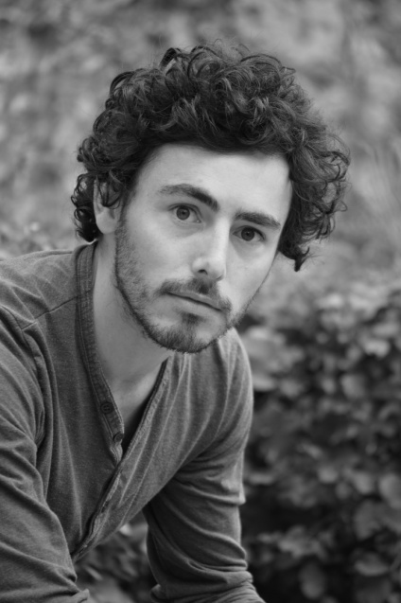
ANGELO JOSSEC

Comédien / Metteur en Scène

Après une Licence de Biologie Moléculaire et un DEUG d’arts du spectacle, Angelo Jossec se forme à l'ACTEA pendant 3 ans puis en tant que comédien compagnon (GEIQ) pendant 1 an au Théâtre des deux rives CDR de Rouen.

En tant que comédien, il travaille avec Amélie Clément (L'Aquarium en 2005, Show Room en 2006, Le Monde + Moi = Eldorado en 2008 et Tous à Table en 2012 pour la compagnie Le Ballon Vert), Olivier Lopez (Innocences en 2007, La Cerisaie en 2008, Forêt en 2009, cie ACTEA), Annie Pican (La Ronde en 2011, cie Théâtre de la Rampe), Alice Lestienne (L’empreinte d’L en 2011, Joanne of Arc en 2012, collectif Les Temps d’Arts), Stéphane Fauvel (Amerika ou le disparu en 2014, Boldog Kaktus Théâtre) et Catherine Delattre (L’étourdi de Molière en 2014, cie Catherine Delattre).
Au GEIQ théâtre Haute-Normandie Angelo Jossec a travaillé pour Bernard Rozet (Portrait de groupe avec Molière CDR Théâtre des 2 Rives; Déjeunons sur l’herbe CDR Théâtre des 2 Rives / Normandie Impressionniste en 2010), Thomas Jolly (MaKing 1 Henry 6 en 2010), Sophie Lecarpentier (Labo 3 Folles Journées en 2010) Bernard Rozet et Elizabeth Maccoco (Le saut de la tortue en 2011 CDR Théâtre des 2 Rives).
Au sein du collectif Théâtre des Crescite Angelo Jossec travaille dans Les Monologues de l’Animal en 2008 et Le musée du doute en 2009 tout deux mis en scène par Alexis Magenham. En 2011 il crée L'imaginaire Forcé puis en 2013 Mon Royaume pour un Cheval (Roméo et Juliette), deux spectacles tournant dans les collèges et lycées de Haute et Basse Normandie.
Il assiste par ailleurs Olivier Lopez à la mise en scène de La Griffe de H. Barker en 2010 ; Les visites théâtralisées de la ville de Caen en 2011 et Jérôme Hankins pour le projet Everyman en 2012 (CDR Rouen).
Par ailleurs il mène de nombreux ateliers artistiques pour des classes de primaire, collèges et lycées ou des groupes adultes amateurs depuis 2010. Il a également à charge les journées au théâtre pour les classes de primaire (CDR Rouen).
Il fit également partie du comité de lecture du CDR de Rouen.

Lauren Toulin (comédienne)

Après s’être formée au Conservatoire à Rayonnement Régional de Rouen sous la direction de Maurice Attias, Lauren Toulin intègre la seconde promotion du GEIQ théâtre en Haute Normandie au Théâtre des Deux Rives.

Au sein du Conservatoire elle travaille sur Intimité (Montage de textes) Maurice ATTIAS, Face au mur (Martin Crimp) Création Collective, Tout va mieux (Martin Crimp) Création Collective, Amarcord Fellini (Montage) Maurice ATTIAS, Théâtre de Sang (textes Shakespeare) Maurice ATTIAS.

Au GEIQ théâtre Haute-Normandie Lauren Toulin a travaillé pour Bernard Rozet (Portrait de groupe avec Molière CDR Théâtre des 2 Rives; Déjeunons sur l’herbe CDR Théâtre des 2 Rives / Normandie Impressionniste en 2010), Thomas Jolly (MaKing 1 Henry 6 en 2010), Sophie Lecarpentier (Labo 3 Folles Journées en 2010) Bernard Rozet et Elizabeth Maccoco (Le saut de la tortue en 2011 CDR Théâtre des 2 Rives).

En tant que comédienne elle travaille aujourd’hui avec Catherine Delattre (Le Jeu de l’Amour et du Hasard de Marivaux ; L’Etourdi de Molière) ; Jefferson Desmoulins (Electre) ; Angelo Jossec (L’Imaginaire Forcé ; Mon Royaume Pour un Cheval).

MISE EN SCENE : Lecture de « Laure, Flaubert et moi… Maupassant » de Cécile Delîle par la 6E HEURE compagnie.

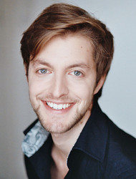
Pierre Delmotte (comédien)

Après des études littéraires, Pierre Delmotte intègre en 2005 le Théâtre-École d’Aquitaine et la Cie Pierre Debauche à Agen. Pendant ces trois années de formation, il interprète plusieurs rôles des pièces des grands auteurs du théâtre classique. Molière, Shakespeare, Marivaux, Labiche, Feydeau mais aussi Claudel et Maeterlinck.

En 2009, il fait partie de la première promotion du GEIQ Théâtre Haute-Normandie. Il joue, cette année-là, Nelson, dans la pièce d’Edward Bond Le Numéro d’Équilibre, mis en scène par Jérôme Hankins. Il y travaille également avec Thomas Jolly & La Piccola Familia, ainsi que Yann Dacosta qui le met en scène dans En attendant la récré, de Catherine Anne, et dans Drink Me Dream Me, d’après Tout Alice de Lewis Carroll.
Il a joué depuis le rôle de Treplev dans La Mouette, de Tchekhov avec la Cie Catherine Delattres; et celui de Renart dans Un Roman de Renart avec le Théâtre de la Canaille.
Depuis 2011, Pierre Delmotte travaille avec la Cie Un train en cache un autre et Hélène Cabot dans le cadre d’interventions artistiques en milieu hospitalier.
Il a retrouvé Catherine Delattres, en 2012, avec le spectacle Le jeu de l’Amour et du Hasard, de Marivaux, où il interprète Dorante.
Il travaille régulièrement avec la Cie Le Chat Foin, et après Le Village en Flammes, de R.W.Fassbinder, en 2011, Yann Dacosta le dirigera à nouveau dans L’Affaire de la rue de Lourcine, d’Eugène Labiche, en 2014.

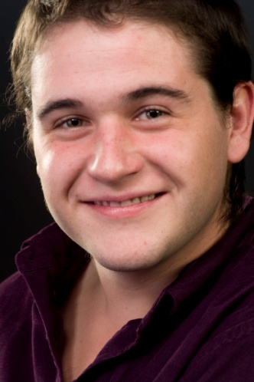
Damien Avice (comédien)

2014 Henry VI, Shakespeare, mes par Thomas Jolly
2013 Mon Royaume pour un Cheval, mes par Angelo Jossec
2011 La Dame de chez Maxim, Feydeau, mes par Bernard Rozet

Au GEIQ théâtre Haute-Normandie, Damien Avice a travaillé pour Bernard Rozet (Portrait de groupe avec Molière CDR Théâtre des 2 Rives; Déjeunons sur l’herbe CDR Théâtre des 2 Rives / Normandie Impressionniste en 2010), Thomas Jolly (MaKing 1 Henry 6 en 2010), Sophie Lecarpentier (Labo 3 Folles Journées en 2010) Bernard Rozet et Elizabeth Maccoco (Le saut de la tortue en 2011 CDR Théâtre des 2 Rives).
En 2009 avec la compagnie Pierre Debauche et l’école du Théâtre du Jour il participa à 39 : ils arrivaient d’Espagne, La Retirada, écrit et mis en scène par Robert Angebaud ; La Tempête de Shakespeare, mis en scène par Alan Boone ; Ma Famille de Carlos Liscano, mis en scène par Nicolas Brugières ; La Baraque de l’électric’ bazar de Morwenna Prigent, mis en scène par Morwenna Prigent et Philippe Pezant ; La Vie Parisienne, Offenbach, mis en scène par Robert Angebaud.

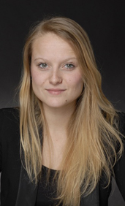
Alice Lestienne (comédienne)
Après avoir pris des cours de théâtre avec La troupe de l’escouade, La Canaille et le Safran collectif depuis ses huit ans, Alice Lestienne entre en classe théâtre au collège Fontenelle et au lycée Jeanne d’Arc à Rouen. Puis elle devient élève de la classe COP du Conservatoire à Rayonnement Régional de Rouen, avec Mr Maurice Atthias de 2008 à 2009. Elle est ensuite reçue au concours d’entrée du Groupement d’Employeurs pour l’Insertion et la Qualification de Rouen, au théâtre des 2 rives, et fait ainsi parti de la 2ieme promotion des compagnons du GEIQ.

Elle a travaillé avec Brigitte Jacques-Wajeman, Alain bezu, Jérome Hankins, Claude Alice Peyrottes, Elizabeth Macocco, Le Caliban Théatre, Bernard Rozet, Angelo Jossec, ainsi que Thomas Jolly, Catherine Delattres et avec la compagnie Eulalie lors de laboratoires de travail. En parallèle, elle crée le collectif Les Temps d’Arts en Octobre 2010 avec des membres de sa promotion du conservatoire de Rouen. Ainsi, elle écrit et met en scène l’Empreinte d’L et Joanne of Arc, The return, les deux premières créations du collectif. Elle travaille également sous la direction d’Angelo Jossec pour la cie Théâtre des Crescite depuis 2011, L’Imaginaire Forcé et Mon Royaume Pour un Cheval (Roméo et Juliette).
Alice a également joué dans divers courts métrages, comme The Preservation Society de Nicolas Garnier, Sans bulles, de Ludovic Villain, ou plus récemment, dans Murmures, de Myriam Lotton. Et aussi dans I need Shine de Mustafa Mazuzi (http://vimeo.com/54053803). Elle fait des voix off, et donne des cours de théâtre.

